拉斐尔企业画像系统

架构设计报告

|  |  |  |
| --- | --- | --- |
| 文件状态：  [√] 草稿  [ ] 正式发布  [ ] 正在修改 | 文件标识： | Company-Project-Invoice_matchmaker |
| 当前版本： | V1.0 |
| 作 者： | 杨成凯 |
| 完成日期： | 2020-09-11 |

版 本 历 史

|  |  |  |  |  |
| --- | --- | --- | --- | --- |
| 版本/状态 | 作者 | 参与者 | 起止日期 | 备注 |
| V1.0 | 杨成凯 |  | 20200911 |  |
| V1.1 | 吴月飞 |  | 20200918 |  |
| V1.2 | 杨成凯、吴月飞 | 包红雨 | 20200921 | 增加总体架构、子模块等部分。 |

目 录

1. 需求介绍 5

2. 关键问题 5

3. 关键策略 5

4. 系统总体结构 7

4.1 应用架构 7

4.2 拓扑架构 8

5. 数据接口服务子模块 9

5.1 主要接口 9

5.1.1精准查询接口 9

5.1.2多维查询接口 9

5.1.3指标接口 9

5.1.4上下游关系图谱接口 10

5.2 安全性 10

5.3 其他功能 10

6. 数仓模型子模块 11

6.1企业画像指标统计规则 11

6.2数据存储介质 11

6.2.1 企业基本信息模块 11

6.2.2 发票模块（进项发票，销项发票） 11

6.2.3 交易对手模块 12

6.2.3 三大会计报表模块 12

6.2.4 财务模块 12

6.2.5 税务模块 12

6.2.6 常用指标宽表 12

6.3关键数据脱敏 12

7. 图数据库子模块 13

7.1 数据同步方式 13

7.2 图数据存储结构 13

8. 开发环境的配置 13

9. 运行环境的配置 13

10. 测试环境的配置 14

# 

# 需求介绍

见《拉斐尔企业画像报告系统_产品需求文档》。

# 关键问题

1. 系统主要有企业的哪些数据？
2. 数据的实时性是怎样的？
3. 系统分为几个子模块？
4. 子模块主要承担了什么功能？
5. 子模块主要存储了哪些数据？
6. 子模块的数据主要经过了哪些计算？
7. 子模块主要使用了什么技术栈？
8. 子模块之间是如何进行数据交换？

9、企业的数据如何展示？

10、企业的数据如何对外提供？

11、企业的数据安全性如何保证？

12、系统的应用架构、数据架构、网络拓扑架构是怎么样的？

13、系统的计算、存储成本大约是多少？

# 关键策略

1. 系统主要有7类企业数据，企业基本信息数据、进销项发票数据、三大会计报表数据、财务数据、税务数据、主要指标数据（宽表）、企业上下游数据。详情见《企业画像指标规则_1.0.xlsx》、《北京***************司企业画像报告 .pdf》。
2. 以月、季、年为时间周期，计算、存储、展示上一周期的数据。
3. 系统主要有4个模块，数仓模型子模块、图数据子模块、接口服务子模块、前端展示子模块。
4. 数仓模型子模块负责生成票、财、税指标数据，并提供图数据子模块基础数据。图数据子模块主要存储关系型类图数据，并提供简单的图计算功能。接口服务子模块主要查询数仓模型子模块、图数据子模块的数据，提供外部接口。
5. 数仓模型子模块存储全部数据，图数据子模块存储企业上下游数据，接口服务子模块存储用户权限相关数据。
6. 数仓模型子模块中主要需要整合企业基本信息数据，作为“主数据”，从dw层计算票、财、税、宽表数据，根据发票数据加工企业上下游数据。图数据子模块目前不考虑历史数据与时间序列相关问题，只存储当期上下游数据用于查询。
7. 数仓模型子模块主要使用kudu、Hbase进行存储，impala提供统一查询服务，计算过程主要使用Hive sql进行。图数据子模块目前使用neo4j进行存储。接口服务子模块使用Spring Boot提供服务。
8. 数仓模型子模块与图数据子模块之间。考虑到企业的上下游数据节点数量可能会达到千万级别，图数据子模块采用每月停机维护的方式进行数据同步，数据同步以Neo4j-import的方式每月进行初始化，使用csv文本进行同步。接口服务子模块与数仓模型子模块之间，使用Spring data通过impala进行查询。接口服务子模块与图数据子模块之间，使用Spring data Neo4j直接进行查询。
9. 数据展示采用前后端分离的方式进行，后端通过接口服务子模块提供。接口服务子模块实时查询数仓模型子模块、图数据子模块。
10. 企业的查询可使用接口服务子模块，但大批量的跨部门数据同步建议使用数仓模型子模块进行数据推送。
11. 数仓模型子模块采用关键数据脱敏、服务接口子模块使用Spring Secutiy提供Api token的权限认证。
12. 见总体架构。
13. 待评估。

# 系统总体结构

系统的总体架构主要通过应用架构、拓扑架构2个方面进行考虑。

## 4.1 应用架构

本应用架构主要展示数据的存储介质、数据的流动方向。

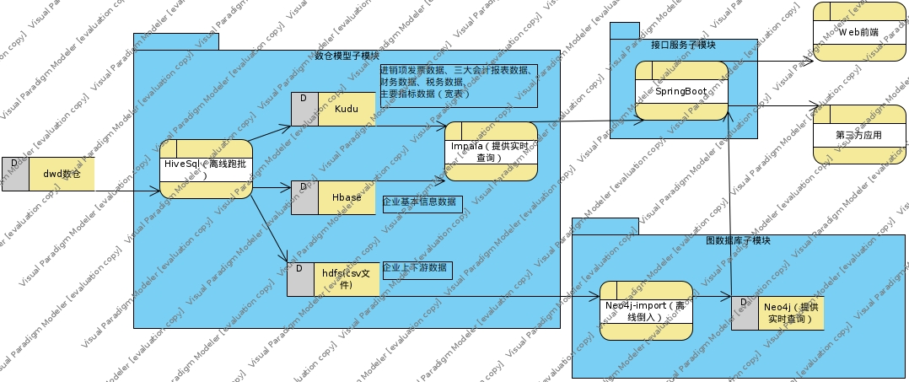

数仓模型子模块的数据来源主要来自于dwd数据仓库。数仓模型子模块按照月、季、年的周期，通过Oozie调度，将数据加工成指标。其中企业基本信息数据存储在Hbase中，进销项发票数据、三大会计报表数据、财务数据、税务数据、主要指标数据（宽表）存储在Kudu中，企业上下游数据存储在以csv格式存储在hdfs目录里中。

图数据库子模块的数据来源来自于hdfs的csv文件，数据量约在百万到千万之间。使用python脚本，通过Neo4j-import工具，将数据加载到Neo4j中。

接口服务子模块数据来源于impala，neo4j。**数仓模型子模块应处理好查询资源分配问题**，接口服务子模块只在业务逻辑上控制单一用户的查询频率。

## 4.2 拓扑架构

拓扑架构主要表示系统的运行环境。

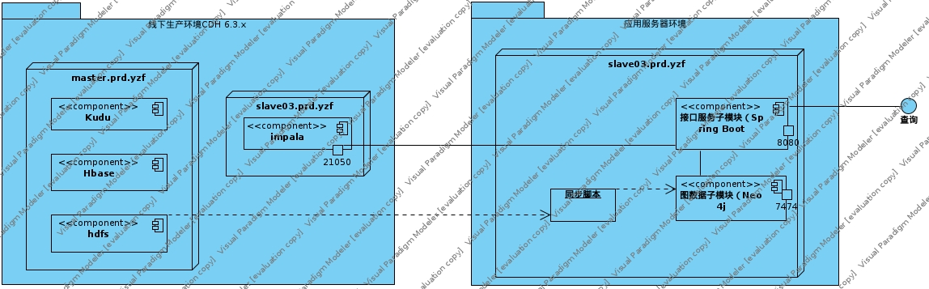

数仓模型子模块运行在线下生产环境CDH 6.3.x中。

为不影响集群的运行，接口服务子模块、图数据子模块、同步脚本单独运行在一台应用服务器中。Neo4j以进程实例方式运行。接口服务以docker方式运行。

# 数据接口服务子模块

## 5.1 主要接口

### 5.1.1精准查询接口

根据云帐房内部企业id字段、企业全称、统一社会信用代码精确查询;根据企业简称模糊查询。

返回结果为命中的结果列表，结果包含一些企业基本信息中的关键字段。

### 5.1.2多维查询接口

至少根据代帐公司维度、企业所属地区、企业类型等维度进行查询。

返回结果为命中的结果列表，结果包含一些企业基本信息中的关键字段。

### 5.1.3指标接口

#### 5.1.3.1 企业基本信息数据接口

根据云帐房内部企业id字段，返回企业基本信息。

#### 5.1.3.2 进销项发票数据接口

根据云帐房内部企业id、帐期，返回指标数据。帐期如无指定， 默认使用最新帐期。

#### 5.1.3.3 三大会计报表数据接口

根据云帐房内部企业id、帐期，返回指标数据。帐期如无指定， 默认使用最新帐期。

#### 5.1.3.4 财务数据接口

根据云帐房内部企业id、帐期，返回指标数据。帐期如无指定， 默认使用最新帐期。

#### 5.1.3.5 税务数据接口

根据云帐房内部企业id、帐期，返回指标数据。帐期如无指定， 默认使用最新帐期。

### 5.1.4上下游关系图谱接口

根据云帐房内部企业id，返回关系数据。

## 5.2 安全性

使用Spring Security相关技术栈实现token的用户认证与查询授权。

## 5.3 其他功能

提供用户接口调用审计功能、用户调度频率控制等功能。

# 数仓模型子模块

## 6.1企业画像指标统计规则

详见《企业画像指标规则_1.0》

## 6.2数据存储介质

### 6.2.1 企业基本信息模块

1. 在dwd基本信息表（dwd_dim_company_info_d）基础之上进行加工处理，结果存入hbase，rowkey设置为企业id；
2. 企业基本信息表后期如果需要模糊查询，建议存入kudu一份
3. 企业基本信息表保留方式：

hbase每次覆盖更新；

Hive是每日一份分区；

Kudu是每个月保存一份；

### 6.2.2 发票模块（进项发票，销项发票）

1. 统计维度为月季年，其中年是自然年，数据存入kudu，分区模式按照

年的范围划分，联合主键需要带上年度月份字段；

1. 基于dwd模型层的发票数据来进项统计计算后存入kudu一份；

### 6.2.3 交易对手模块

### 6.2.3 三大会计报表模块

1. 三大会计报表汇总表都存放在一个大的汇总表，根据汇总信息点击进入查看明细数据；
2. 明细数据展示为目前报表部门那边的三张会计报表，三张表得区分开，不能合在一张表里；
3. 统计年度为月报，每月存放历史数据；

### 6.2.4 财务模块

1）统计年度为月报，每月存放历史数据；

### 6.2.5 税务模块

1. 统计年度为月报，每月存放历史数据；

### 6.2.6 常用指标宽表

根据常用指标筛选出企业，主要实现接口层“多维检索”功能。

## 6.3关键数据脱敏

# 图数据库子模块

## 7.1 数据同步方式

数仓模型子模块每月通过加工进销项发票数据，获得每家企业的上下游企业分布情况（发票数量、发票金额），并将计算结果以csv的形式存储在hdfs上。

图数据库子模块通过python脚本，解析csv文件，并将数据初始化、倒入到Neo4j中。

## 7.2 图数据存储结构

存储节点有企业类型、代帐公司类型。

存储关系为下游关系类型，关系属性包括发票数量与发票金额。

# 前端展示子模块

# 开发环境的配置

|  |  |
| --- | --- |
| 类别 | 标准配置 |
| 计算机硬件 | 8核，64G内存 |
| 操作系统 | CentOS Linux release 7.8.2003 (Core) |
| 开发语言 | Python3.6，Hivesql，Java 1.8 |
| 数据库 | MySql 5.7 x64,Neo4j 3.5（docker） |
| 网络通信 | 无 |
| 大数据环境 | 线下CDH开发环境 |

# 运行环境的配置

|  |  |  |
| --- | --- | --- |
| 类别 | 标准配置 | 最低配置 |
| 计算机硬件 | 8核，32G内存1台 | 4核，16G内存1台 |
| 软件 | Centos Linux Server 7.5 x64 | Centos Linux Server 7.5 x64 |
| 开发语言 | Python 3.6,Java 1.8,HiveSql | Python 3.6,Java 1.8,HiveSq |
| 数据库 | MySql 5.7 x64,Neo4j 3.5 | MySql 5.7 x64,Neo4j 3.5 |
| 大数据环境 | 线下CDH生产环境 | 线下CDH生产环境 |

# 测试环境的配置

*（1）单元测试与开发环境相同。*

*（2）集成测试环境、系统测试、验收测试环境与运行环境相同。*

Ref:

1. Neo4j 3.5的推荐配置：<https://neo4j.com/docs/operations-manual/3.5/installation/requirements/>